להלן מוצע עותק חברתי (אפשרויות תמונה מצורפות) כדי לעזור לך לקדם את נושא הבריאות והרווחה של החודש - מיינדפולנס ותנועה - בקרב החברים שלך. אל תהסס לשתף בפלטפורמות התקשורת הפנימיות שלך ובאמצעות חשבונות LinkedIn שלך, לפי הצורך.

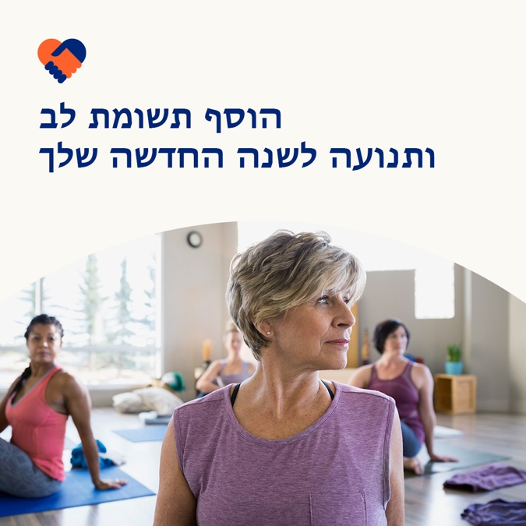 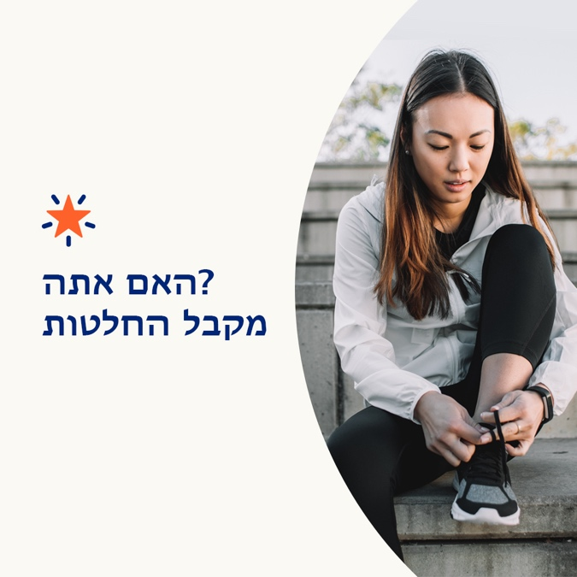

**מיינדפולנס ותנועה**

אפשרות 1

החלטות השנה החדשה מתמקדות לעתים קרובות בשיפור הבריאות הגופנית שלך, אבל בואו נזכור שבריאות הנפש משחקת תפקיד עצום בתחושת הגוף שלנו. החודש, למד עוד על מדוע מיינדפולנס ותנועה כה חשובים לרווחתך, וכיצד לשלב את שניהם יותר בחייך. בקר בכתובת

optumeap.com/newthismonth #employeehealth #wellbeing

אפשרות 2

מחפש דרך מצוינת לעזור להגדיר את השנה החדשה להצלחה? שקול להתמקד יותר בבריאות וברווחה שלך, החל מחיבור גוף-נפש. ערכת כלי המעורבות של החודש מציעה טיפים למיינדפולנס ולתנועה. למידע נוסף כאן: בקר בכתובת optumeap.com/newthismonth.

#בריאות העובדים #רווחה

אפשרות 3 - אפשרות לקדם את הפורמט החדש עם החברים שלך

שנה חדשה, דרך חדשה להתחבר לעובדים שלך! ערכות הכלים החדשות של המעורבות החודשית שלנו מציעות תוכן מולטימדיה מעשיר בנושאים ומגמות רלוונטיות. החודש הזה כולל טיפים מהירים למיינדפולנס ותנועה - והוא עכשיו בשידור חי! בקר ב-optumeap.com/newthismonth

#employeehealth #wellbeing

הוראות פרסום

**כיצד לפרסם בלינקדאין:**

* פתח את חשבון LinkedIn שלך
* בחר את הטקסט המועדף עליך (כולל קישור) מלמעלה. העתק + הדבק
* בחר את התמונה המועדפת עליך והוסף לפוסט שלך (שמור תמונה בכונן שלך, בחר "הוסף תמונה" לפני שלב 4
* לחץ על "פרסם"